截止日期：2023-04-07 下午五点
- 写出下列两个线性规划问题的对偶问题，再写出对偶问题的对偶，并验证其即为原问题

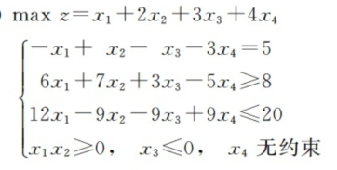

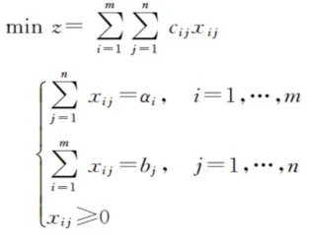
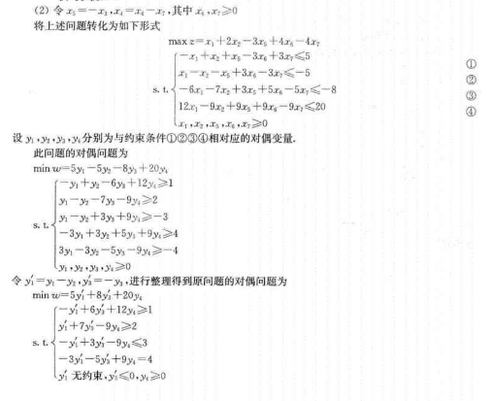
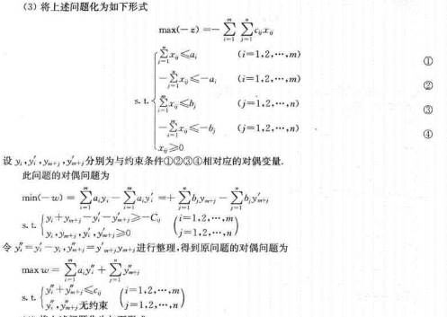
- 求解下述问题：
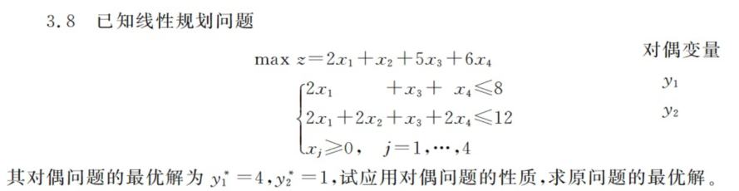
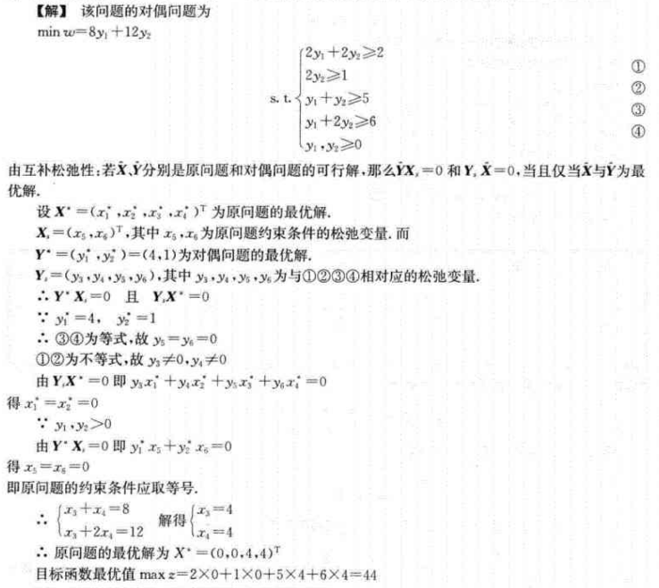
- 使用对偶单纯形法求解以下问题
$$\min{z=x_{1}+x_{2}}$$
$$s.t. \begin{matrix}2x_{1}+x_{2}-x_{3}=4 \\ x_{1}+7x_{2}-x_{4}=7 \\ x_{1},x_{2},x_{3},x_{4}≥0\end{matrix}$$
提示：以$\left(0,0,-4,-7\right)$为初始解。
